СТРУКТУРА

СЛАВНОВСКОГО СЕЛЬСКОГО ИСПОЛНИТЕЛЬНОГО КОМИТЕТА

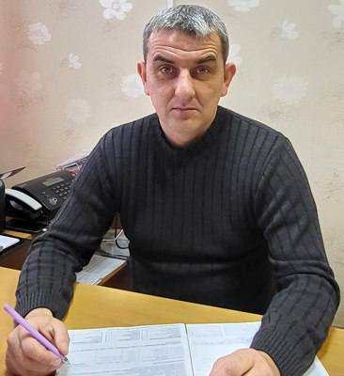 | Председатель  сельского исполнительного комитета  МАРКИЯНОВИЧ АНДРЕЙ ВЛАДИМИРОВИЧ  кабинет № 11  тел. 8 (02136) 2-98-45

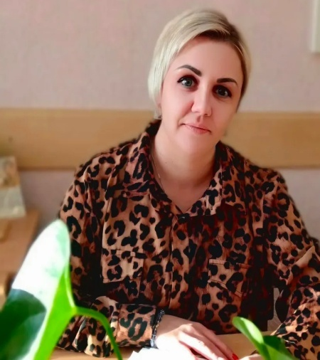 | Управляющий делами  сельского исполнительного комитета  КАШУНИНА ДИАНА ДМИТРИЕВНА  кабинет № 12  тел. 8 (02136) 2-98-49

Юридический адрес: 211090 Витебская область, Толочинский район,
аг. Славное, ул. Советская, д.25
Электронный адрес: slavnoe@tolochin.vitebsk-region.gov.by

РЕЖИМ РАБОТЫ:
ежедневно с 8:00 до 13:00
с 14:00 до 17:00
выходные дни: суббота, воскресенье

Номер телефона «горячей линии»: 8 (02136) 2 98 49
(звонки принимаются в рабочие дни с 8.00 до 17.00)

Славновский сельский исполнительный комитет подчиняется:
- по вопросам реализации государственной политики в сфере юстиции – Главному управлению юстиции Витебского облисполкома, Министерству юстиции Республики Беларусь;
- деятельности, касающейся общих вопросов – Толочинскому районному исполнительному комитету.
РЕЖИМ РАБОТЫ С ЗАИНТЕРЕСОВАННЫМИ ЛИЦАМИ НА ОСНОВЕ ЗАЯВИТЕЛЬНОГО ПРИНЦИПА «ОДНО ОКНО»:
понедельник, вторник, четверг, пятница: с 8.00 до 17.00,
среда: с 8.00 до 20.00,
без перерывов на обед
выходные дни – суббота, воскресенье

Предварительное консультирование заинтересованных лиц по осуществлению административных процедур по заявительному принципу «ОДНО ОКНО» проводит управляющий делами сельского исполнительного комитета Кашунина Диана Дмитриевна (кабинет №12, тел. 8(02136)2-98-49)

Письменный запрос при посещении Славновского сельского исполнительного комитета на осуществление административных процедур по заявительному принципу «ОДНО ОКНО» можно оставить в кабинете №312 управляющему делами сельского исполнительного комитета Кашуниной Диане Дмитриевне (кабинет №12, тел. 8(02136)2-98-49)

В период временного отсутствия управляющего делами предварительное консультирование заинтересованных лиц по вопросам осуществления административных процедур, приём письменных запросов на осуществление административных процедур по заявительному принципу «ОДНО ОКНО» осуществляет председатель сельского исполнительного комитета
Маркиянович Андрей Владимирович (кабинет №11, тел.8(02136) 2-98-45).

«Прямая телефонная линия» руководством Славновского сельского исполнительного комитета проводится ежеквартально 3-яя суббота месяца с 9.00 до 12.00 по телефону 8 (029) 710 09 90.

